Software Requirement Specification

Thành phố Hồ Chí Minh, năm 20
Mục lục

1. Tổng quát 1
1.1. Người dùng 1
1.2. Biểu đồ hoạt động của hệ thống 2
1.3. Luồng hoạt động của các trang 10
2. Chức năng 12
2.1. Kiểm soát truy cập 12
3.2. Quản lý sản phẩm 14
3.3. Quản lý giỏ hàng 17
3.4. Quản lý đơn hàng 18

1. Tổng quát

1.1. Người dùng
Phần mềm này được thiết kế phục vụ cho việc kinh doanh bán máy tính cho các người dùng là quản trị viên gồm quản trị viên hệ thống và khách hàng
Quản trị viên sẽ có quyền thực hiện tất cả chức năng quản trị trong hệ thống.
Khách hàng sẽ được quản lý giỏ hàng,

1.2. Biểu đồ hoạt động của hệ thống
Khách hàng là người sử dụng hệ thống để mua hàng.
Quản trị viên hệ thống là quản trị viên có chức vụ cao nhất của hệ thống, có quyền thực hiện tất cả các chức năng quản trị.
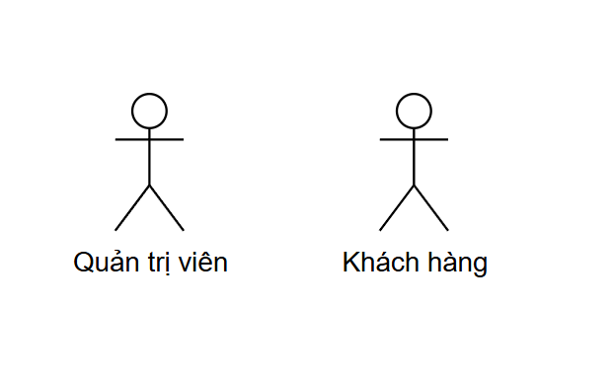
Hình 1. Các tác nhân tham gia hệ thống.

Khách hàng thực hiện chức năng: quản lý giỏ hàng.
Quản trị viên hệ thống thực chức năng: quản lý sản phẩm, quản lý đơn hàng,quản lý danh mục.
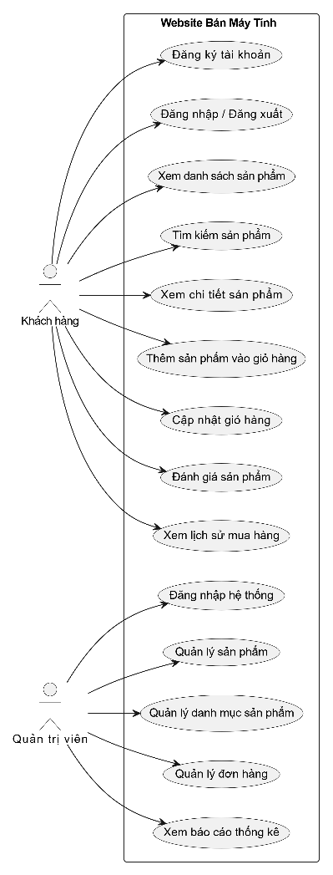

Hình 2. Sơ đồ use case summary.

1.3. Luồng hoạt động của các trang
Luồng hoạt động các trang khách hàng
1: Nhấn nút (Trang đăng nhập)
2: Nhấn nút (Trang đăng ký)
3: Nhấn nút (Trang chính)
4: Nhấn nút (Trang giỏ hàng)
5: Nhấn nút (Trang đặt hàng)
6: Nhấn nút (Trang đơn hàng)
7: Nhấn nút (Về trang chính)
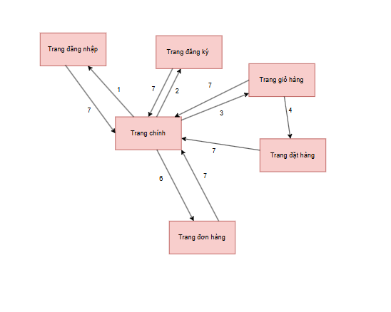
Hình 9. Luồng hoạt động các trang khách hàng.

Luồng hoạt động các trang quản trị viên
1: Nhấn nút (Trang đăng nhập)
2: Nhấn nút (Trang sản phẩm)
3: Nhấn nút (Trang đơn hàng)
4:Nhất nút (Trang danh mục)
5: Nhấn nút (Về trang chính)
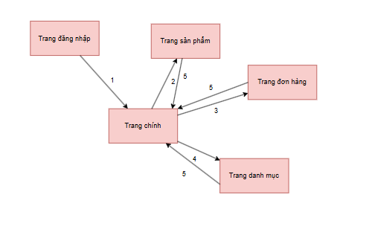
Hình 10. Luồng hoạt động các trang quản trị viên.

2. Chức năng

2.1. Kiểm soát truy cập
Khách hàng
Trang đăng nhập là trang yêu cầu khách hàng phải nhập email và mật khẩu đăng nhập thì mới được mua hàng
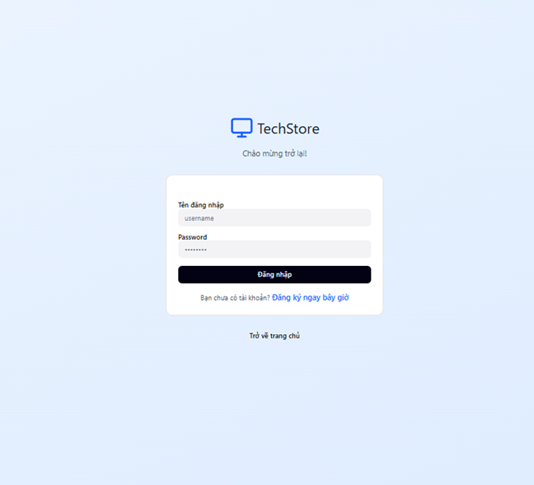
Hình 11. Trang đăng nhập của khách hàng.
Trang đăng ký là trang yêu cầu khách hàng nhập họ tên, email và mật khẩu để đăng ký.
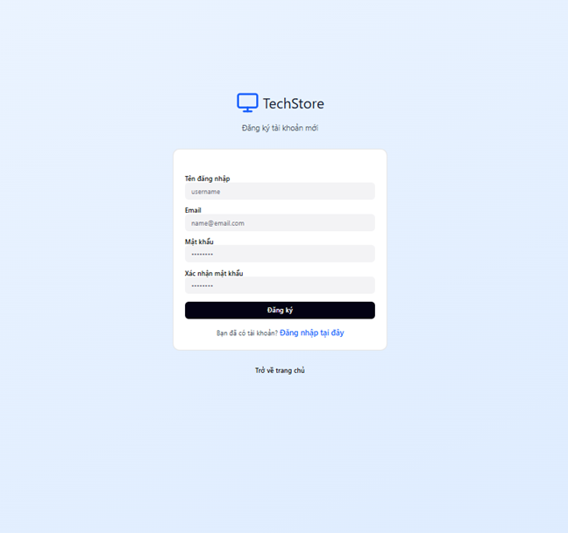
Hình 12. Trang đăng nhập của khách hàng.

Quản trị viên
Đăng nhập chung với trang khách hàng, chỉ có duy nhất 1 quản trị viên

3.2. Quản lý sản phẩm
Khách hàng
Trang danh sách là trang khách hàng tìm kiếm sách bằng thanh tìm kiếm, chọn danh mục.
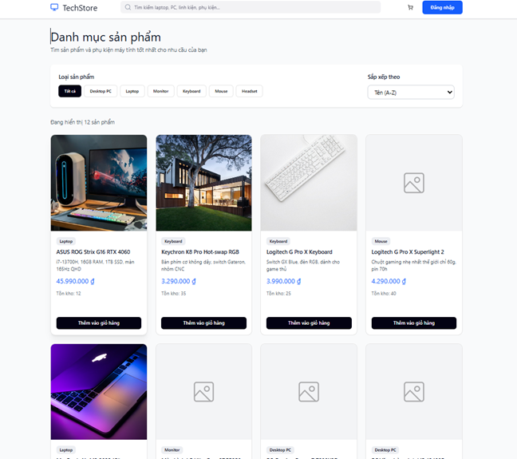
Hình 13. Trang danh sách sản phẩm.
Trang chi tiết sản phẩm là trang khách hàng có thể xem các thông tin chi tiết của cuốn sách và chọn số lượng mua để thêm sách vào giỏ hàng.
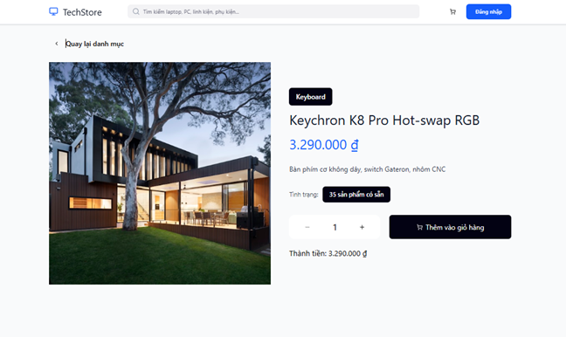
Hình 14. Trang chi tiết sản phẩm.

Quản trị viên
Trang danh sách sản phẩm là trang cho phép quản trị viên hệ thống xem danh sách các sản phẩm, đồng thời cập nhật trạng thái hoặc xóa sản phẩm.
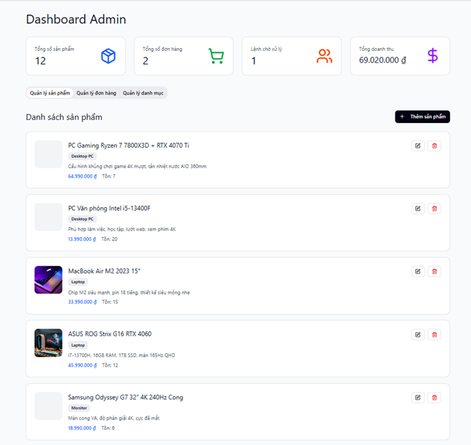
Hình 15. Trang danh sách sản phẩm.

3.3. Quản lý giỏ hàng
Trang giỏ hàng là trang khách hàng sau khi đăng nhập có thể thêm sản phẩm vào giỏ hàng, điều chỉnh số lượng mua, hoặc xóa sản phẩm khỏi giỏ. Khi đã hoàn tất việc chọn sản phẩm, khách hàng nhấn vào nút “Thanh toán” để đặt hàng.
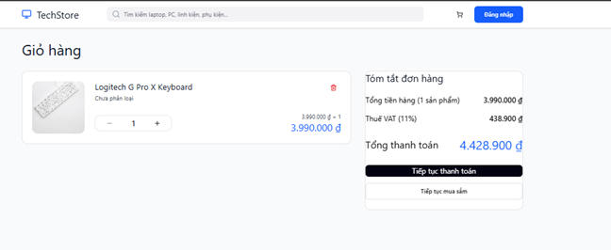
Hình 16. Trang giỏ hàng.

3.4. Quản lý đơn hàng
Khách hàng
Trang danh sách đơn hàng là trang khách hàng đặt hàng thành công thì đơn hàng sẽ xuất hiện ở giao diện trang danh sách đơn hàng.
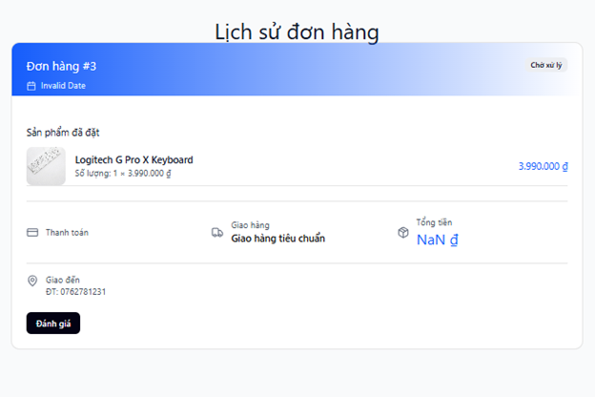
Hình 17. Trang danh sách đơn hàng.

Quản trị viên
Trang danh sách đơn hàng là trang cho phép quản trị viên hệ thống xem danh sách các đơn hàng, đồng thời cập nhật trạng thái, xử lý đơn hàng.
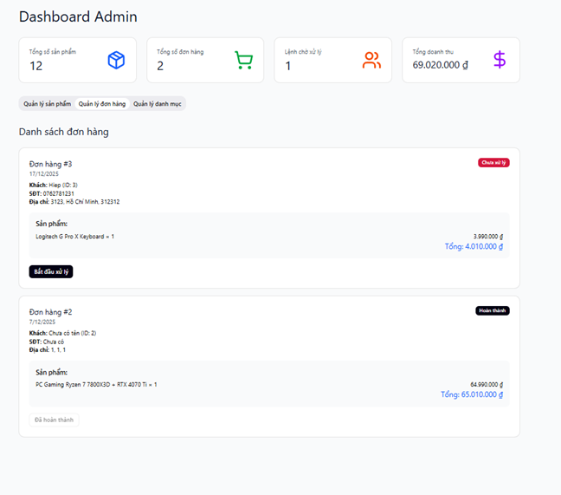
Hình 18. Trang danh sách đơn hàng.

